NÁVOD K OBSLUZE Dmychadlo Minori
Původní návod -– překlad
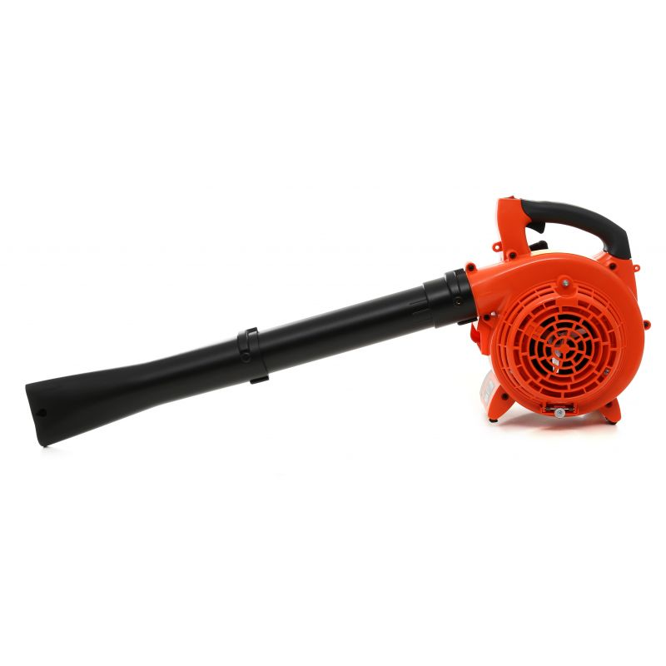

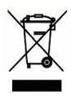

VAROVÁNÍ
Při práci s tímto zařízením vždy používejte ochranu očí a sluchu.
Minimalizujte riziko zranění: Přečtěte si pozorně a pozorně tento návod.
Tento výrobek je určen pouze pro venkovní použití a měl by být používán
pouze v dobře větraných prostorách.
ÚVOD
Dmychadlo motoru jsou navrženy a vyrobeny tak, aby zajistily správný výkon a spolehlivost, s ohledem na kvalitu, pohodlí, bezpečnost a odolnost. Je vybaven 2-taktním motorem, poskytujícím dostatečně vysoký výkon při výrazně nízkém objemu a hmotnosti motoru. Jako profesionální operátor brzy zjistíte, proč je ve své třídě jednoduchý.
DŮLEŽITÉ
Informace obsažené v tomto návodu k obsluze platí pro popisy k datu výroby zařízení. Přestože jsou k dispozici nejnovější informace o MJ-690, mohou existovat určité rozdíly mezi zařízením a informacemi obsaženými v této příručce. Vyhrazujeme si právo provádět změny ve výrobním procesu bez předchozího upozornění uživatele a bez povinnosti provádět změny na dříve vyrobených zařízeních. Před zahájením práce s přístrojem si ověřte místní předpisy týkající se používání přístroje a doby, po kterou lze přístroj používat.
VAROVÁNÍ
Tento EBV260 je vybaven tlumičem hluku a lapačem jisker. Nikdy nepoužívejte zařízení bez tlumiče výfuku a lapače jisker nebo s neúčinným tlumičem nebo lapačem jisker.
VAROVÁNÍ
Tato příručka obsahuje zvláštní varování s příslušným obdélníkovým symbolem
VAROVÁNÍ
Věta, které předchází slovo VAROVÁNÍ, poskytuje informace, které je třeba dodržovat, aby nedošlo k vážnému zranění.
POZOR
Věta, které předchází POZOR, obsahuje informace, které je třeba dodržovat, aby nedošlo k vážnému zranění zařízení.
Mezi další poznámky, které nejsou uvedeny výstražným symbolem, patří:
DŮLEŽITÉ
Věta, které předchází slovo DŮLEŽITÉ, obsahuje informace zvláštního významu.
POZOR
Věta, které předchází slovo POZNÁMKA, obsahuje informace, které byste měli znát a které vám pomohou dokončit práci.
Přečtěte si tento návod a dodržujte informace v něm obsažené. Nedodržení informací v této příručce může vést k vážnému zranění osob.
Při práci se strojem vždy používejte ochranu zraku a sluchu.
Nepracujte se strojem, pokud je obsluha unavená, nemocná nebo pod vlivem alkoholu, drog nebo léků.
POPIS VÝROBKU
Provozní postupy popsané v této příručce jsou navrženy tak, aby vám pomohly co nejlépe využít váš stroj a ochránili obsluhu a ostatní před zraněním. Tyto postupy jsou pouze obecnými pokyny a nejsou určeny k nahrazení jakýchkoli bezpečnostních pravidel nebo předpisů, které mohou platit ve vaší zemi. Máte-li jakékoli dotazy týkající se EBV260 nebo jsou-li informace v tomto návodu nejasné, neváhejte nás kontaktovat a my vaše problémy vyřešíme.
VAROVÁNÍ
Neprovádějte na tomto zařízení žádné neautorizované úpravy.
SPECIFIKACE
Model: MJ-690
Rozměry: 580 x 350 x 355 mm
Typ motoru: IE34FC
Průměr válce: 34mm
Obsah motoru: 26 ccm
Palivo: směs paliva a oleje 25:1
Karburátor: Membránové čerpadlo
Zapalování: CDI
Zapalovací svíčka: L9T (LD)
Startování: Ruční startér
Objem palivové nádrže: 0,5L
Hmotnost: 4,5 kg
Výkon: 2,8 km
Rychlost foukání: 350 km/h
Hladina akustického výkonu: 93dB (A)

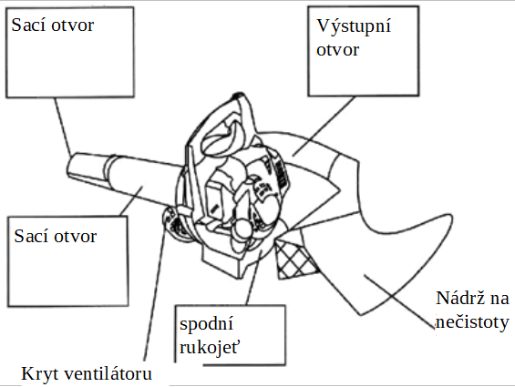

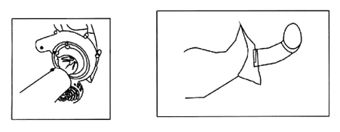

Otevřete kryt ventilátoru, připojte sací trubici č. 1 a č. 2.
Umístěte výfukové potrubí do prachového sáčku se zipem, jak je znázorněno na obrázku
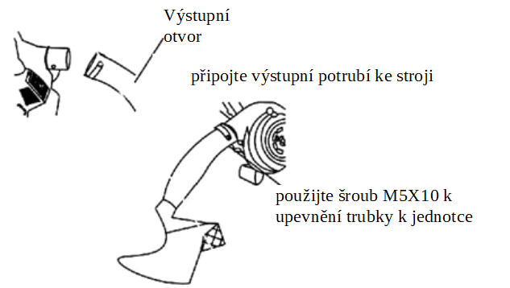
Instalace dmychadla
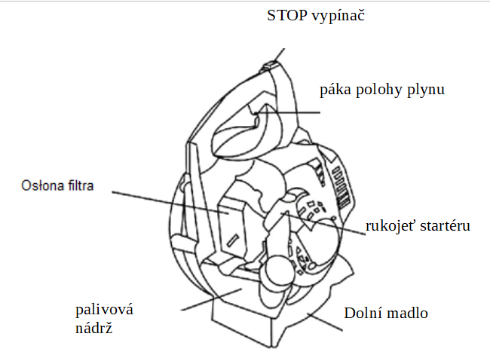

(1) Označení zařízení
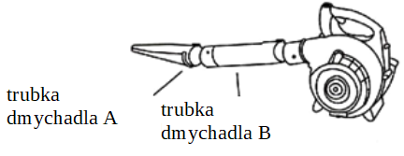

(2) Montáž

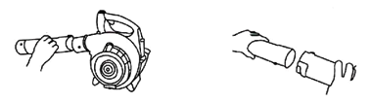

Upevněte trubku foukače B k zařízení přišroubováním.
Spojte A a B dohromady.

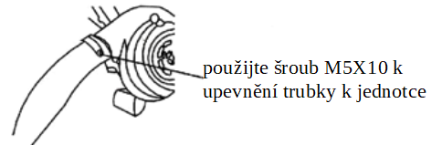

DŮLEŽITÉ!
Podle potřeby používejte správnou palivovou směs! Bude-li palivo skladováno déle než 30 dní, je nutné nejprve použít stabilizátor nebo podobný přípravek!
sdfa

VAROVÁNÍ
Nebezpečí v důsledku rotujícího rotoru! Před montáží nebo demontáží potrubí stroje vypněte motor! Nikdy neprovádějte na zařízení žádnou údržbu nebo montáž, když je motor v chodu.
SMĚS PALIVA
Požadavky na palivo
- Používejte pouze čerstvé, čisté palivo
- Používejte pouze palivo s oktanovým číslem 90 nebo vyšším
- Smíchejte veškeré palivo s prémiovým olejem pro dvoudobé motory v poměru benzín/olej 25:1
POZOR!
Nikdy se nepokoušejte míchat palivo v palivové nádrži stroje! Všechna paliva vždy míchejte v čisté, schválené a k tomu určené nádobě!
Některé druhy benzinu obsahují alkohol! Oxidovaná paliva mohou zvýšit provozní teplotu motoru! Za určitých podmínek mohou paliva na bázi alkoholu také snížit mazací vlastnosti některých směsných olejů! Nikdy nepoužívejte palivo obsahující více než 10 % alkoholu! Při použití oxidovaného paliva by se místo alkoholu mělo používat palivo obsahující kyslíkaté látky na bázi éteru, jako je MTBE!
Kdykoli je to možné, měl by být použit olej pro 2-taktní motory nebo ekvivalentní směsný olej 25:1. Vezměte prosím na vědomí, že generické oleje a určité oleje pro přívěsné motory mohou být navrženy pro použití ve vysoce výkonných, vzduchem chlazených 2-taktních motorech a nikdy by se neměly používat s tímto zařízením.
VAROVÁNÍ
Nebezpečí ohně! Palivo nikdy nepřenášejte ani neskladujte v blízkosti hořlavých materiálů! Před nastartováním motoru vždy přemístěte zařízení na volné místo, minimálně 3 metry od paliv a jiných hořlavých materiálů!
DŮLEŽITÉ!
Namíchejte pouze tolik paliva, kolik potřebujete! Pokud je nutné palivo skladovat déle než 30 dní, je nutné nejprve přidat stabilizátor nebo ekvivalentní přípravek!
PLŇOVÁNÍ PALIVA DO PALIVOVÉ NÁDRŽE

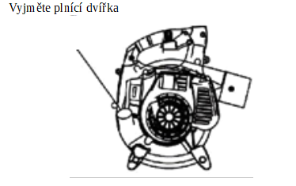

VAROVÁNÍ!
Nebezpečí požáru a popálení!
- Při manipulaci s palivem buďte vždy extrémně opatrní! Palivo je vysoce hořlavé!
- Nikdy nepoužívejte dmychadlo, pokud jsou součásti palivového systému poškozené nebo netěsné!
- Nikdy se nepokoušejte doplňovat palivo do motoru při běžícím stroji!
- Nikdy nedoplňujte palivo do horkého motoru! Před doplňováním paliva vždy nechte zařízení chvíli vychladnout.
- Nikdy nekuřte ani nepoužívejte zapalovač cigaret v blízkosti paliva nebo zařízení!
- Palivo vždy manipulujte / přepravujte a skladujte ve schválené a k tomu určené nádobě.
- Do blízkosti tlumiče výfuku nikdy neumisťujte hořlavé materiály
- Nikdy neprovozujte dmychadlo bez správně fungujícího tlumiče výfuku a bez nainstalovaného lapače jisker
- Nikdy neprovozujte dmychadlo, pokud zařízení není správně smontováno a jeho technický stav je nevyhovující.
1. Umístěte jednotku na zem nebo stabilní pracovní plochu a odstraňte veškeré nečistoty z okolí dvířek palivové nádrže.
2. Odšroubujte dvířka hrdla palivové nádrže
3. Naplňte palivovou nádrž čistým palivem
4. Před spuštěním jednotky znovu utáhněte dvířka palivové nádrže a otřete veškeré rozlité palivo.

SPUŠTĚNÍ ZAŘÍZENÍ
VAROVÁNÍ!
Nebezpečí rotujícího rotoru! Rotor se otáčí, když zařízení běží. Nikdy nepoužívejte zařízení, pokud nejsou jeho kryt a potrubí řádně nainstalovány a ve správném stavu.
Nebezpečí nečistot a úlomků, které mohou být odfouknuty stlačeným vzduchem! Při obsluze zařízení vždy používejte ochranné brýle! Nikdy nesměrujte stlačený vzduch na lidi nebo zvířata!
Nikdy neprovozujte zařízení, pokud ovládací a ovládací prvky zařízení nejsou správně nainstalovány nebo je jejich technický stav nedostatečný!

VAROVÁNÍ!
Startér se může poškodit nesprávným zacházením!
- Nikdy netahejte za startovací lanko na celou délku!
- Před nastartováním motoru vždy aktivujte startér!
- Vždy otočte startovací lanko!
Nikdy nepoužívejte zařízení, pokud potrubí chybí nebo je poškozené
Postup spouštění zařízení
1. Nejprve doplňte palivo do palivového systému opakovaným stisknutím palivového vstřikovacího čerpadla, dokud nebudou ve výstupním vedení paliva vidět žádné vzduchové bubliny.
2. Pouze studený motor. - Úplné otevření sytiče zatažením páčky sytiče do zcela vysunuté polohy.
3. Položte zařízení na zem a pravou rukou pevně uchopte držák zařízení.
4. Pomalu zatáhněte za startovací lanko, dokud neucítíte odpor.
5. Nastartujte stroj rychlým vytažením startovacího lanka nahoru.
V případě potřeby opakujte krok 5 dvakrát nebo třikrát, dokud se motor jednotky nespustí
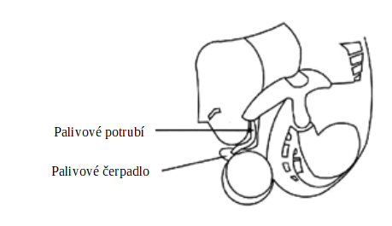

Po nastartování motoru
DŮLEŽITÉ
Pro maximální výkon dmychadla a dostatečně dlouhou životnost počkejte před zahájením práce na zahřátí motoru.
1. Nechte motor běžet naprázdno bez zatížení a počkejte, dokud stroj nedosáhne provozní teploty (2 až 3 minuty).
2. Při zahřátém motoru postupně otevírejte sytič pomalým zatlačením páčky sytiče, dokud nebude páčka zcela zasunuta.
3. Zařízení by nyní mělo být připraveno k použití.
Pokud motor nenastartuje
Opakujte příslušné postupy startování za tepla a za studena Pokud motor stále nenaskočí, postupujte podle pokynů pro startování zahlceného motoru (níže).
VAROVÁNÍ
Nesprávná instalace zapalovací svíčky může vážně poškodit motor.
Nastartujte zahlcený motor
1. Odpojte kabel zapalovací svíčky a pomocí klíče na svíčky vyjměte zapalovací svíčku. Otočte proti směru hodinových ručiček.
2. Pokud je zapalovací svíčka zaplavena palivem nebo jsou na ní usazeniny, vyčistěte ji nebo vyměňte.
3. Vyčistěte přebytečné palivo ze spalovací komory několikanásobným otočením hřídele motoru s vyjmutou zapalovací svíčkou.
4. Namontujte zapalovací svíčku a pevně ji utáhněte pomocí příslušného klíče na zapalovací svíčky. Pokud používáte momentový klíč, mějte na paměti, že dostupný točivý moment pro zapalovací svíčku je 148-165. Po zašroubování zapalovací svíčky připojte vodiče ke svíčce.
5. Opakujte startovací postup pro teplý motor
6. Pokud motor stále nenastartuje, přečtěte si část „Odstraňování problémů“ v této příručce.
NASTAVENÍ OTÁČEK VOLNOBĚHU
1. Nastartujte motor podle postupů popsaných dříve v této příručce.
2. Nechte motor běžet naprázdno bez zatížení, dokud nedosáhne provozní teploty (cca 2-3 minuty)
3. Pomocí šroubováku nastavte volnoběžné otáčky v rozsahu 2300-2500 ot./min.
- Otáčky volnoběhu zvýšíte otočením šroubu otáček volnoběhu ve směru hodinových ručiček
- Chcete-li snížit otáčky volnoběhu, otočte šroubem otáček volnoběhu proti směru hodinových ručiček
DŮLEŽITÉ
Při nastavování otáček naprázdno musí být namontovány hadičky zařízení a vstupní kryt. Volnoběžné otáčky také způsobí zablokování, poškození nebo nesprávnou instalaci krytu sání nebo potrubí stroje.
VYPNUTÍ ZAŘÍZENÍ
1. Nechte motor vychladnout a nechte jej běžet na volnoběh bez zatížení po dobu přibližně 2-3 minut.
2. Vypněte zařízení stisknutím hlavního vypínače.
(1) Hladina hluku zařízení se zvyšuje s rostoucími otáčkami motoru. Vždy používejte správný výkon motoru pro typ činnosti, kterou děláte.
(2) Nikdy nepoužívejte fukar, pokud není výhled ven dostatečný.
(3) Při práci se strojem vždy používejte ochranu očí, jako je obličejová maska ​​nebo ochranné brýle.
(4) Používejte protiprachovou masku, abyste snížili riziko vdechnutí kontaminantů a souvisejícího poškození dýchacího systému.
(5) Je třeba nosit dostatečně těsný oděv, aby se zabránilo zachycení oděvu operátora pohyblivými částmi stroje. Proto by se nemělo nosit příliš volné oblečení.
(6) Při práci se zařízením používejte ochranu sluchu.
(7) Nikdy nepoužívejte fukar, pokud jsou některé části stroje poškozené, uvolněné nebo chybí.
Vždy pamatujte, že dmychadlo je výkonné zařízení a může být nebezpečné, pokud se s ním nezachází správně a správně. Proud stlačeného vzduchu by za žádných okolností neměl směřovat na lidi nebo zvířata.
ÚDRŽBA
VAROVÁNÍ!
Před zahájením jakékoli údržby zařízení vypněte zařízení a vytáhněte zástrčku ze zásuvky.
Denní údržba
- Odstraňte nečistoty a nečistoty z vnějších částí ventilátoru.
- Zkontrolujte motor, palivovou nádrž a potrubí, zda neuniká palivo a v případě potřeby opravte
- Zkontrolujte ventilační štěrbiny motoru, zda neobsahují nahromaděné nečistoty nebo nečistoty a v případě potřeby je vyčistěte
- Zkontrolujte celé zařízení, zda není poškozené, uvolněné nebo chybějící části nebo konektory a podle potřeby opravte.
Každých 10 hodin provozu (nebo častěji při použití v prašném prostředí)
1. Povolte šroub, který zajišťuje kryt vzduchového filtru, a poté kryt a filtr sejměte.
2. Pečlivě zkontrolujte filtr. Pokud je filtr velmi znečištěný nebo poškozený, vyměňte jej za nový.
3. Vyčistěte filtr čistým palivem a důkladně jej vyždímejte, poté jej nechte zcela vyschnout. Vyčistěte kryt vzduchového filtru čistým palivem a důkladně jej vyždímejte, poté jej nechte zcela vyschnout.
4. Nainstalujte zpět filtr a kryt a utáhněte upevňovací šrouby.
Každých 10/15 hodin provozu
1. Pomocí klíče na zapalovací svíčky vyjměte zapalovací svíčku (otočte proti směru hodinových ručiček).
2. Vyčistěte zapalovací svíčku a poté upravte vzdálenost elektrod. Tato mezera by měla být 0,6-0,7 mm. Vyměňte všechny poškozené nebo opotřebované zapalovací svíčky za zapalovací svíčky mistrovské RCJ6Y nebo je vyměňte.
3. Nainstalujte zapalovací svíčku do válce nejprve ručním utažením a poté ji utáhněte klíčem na zapalovací svíčky. Pokud používáte momentový klíč, mějte na paměti, že dostupný točivý moment pro zapalovací svíčku je 148-165.
Každých 50 hodin provozu
Nebo častěji, pokud obsluha zaznamená pokles výkonu a výkonu stroje.
Zkontrolujte všechna zařízení a potrubí, zda nejsou poškozená, včetně uvolněných nebo chybějících částí. V případě potřeby opravte.
Zapalovací svíčka. Vyměňte zapalovací svíčku za novou Champion L9T (LD) s mezerou mezi elektrodami 0,6-0,7 mm.
Palivový filtr. Použijte vhodný nástroj k demontáži palivového filtru a poté jej vyčistěte v čistém palivu. Před instalací filtru zkontrolujte stav filtru. Pokud je filtr opotřebovaný nebo poškozený, nepoužívejte jej, dokud nebude filtr zkontrolován servisním technikem.
VAROVÁNÍ
Před vyjmutím zapalovací svíčky se ujistěte, že se do válce nedostaly žádné nečistoty nebo nečistoty. Proto je nutné válec pečlivě chránit před vniknutím nečistot nebo nečistot. Důkladně vyčistěte zapalovací svíčku a válec. Před servisem zapalovací svíčky nechte motor vychladnout. Neprovádějte žádnou údržbu zapalovací svíčky, pokud je motor horký. Nesprávná instalace zapalovací svíčky může vážně poškodit motor.
SKLADOVÁNÍ (po dobu 30 dnů nebo déle)
ČIŠTĚNÍ. Důkladně vyčistěte vnější část zařízení.
ŘÍZENÍ. Důkladně zkontrolujte celé zařízení a potrubí, zda nejsou poškozené, včetně uvolněných nebo chybějících částí, a v případě potřeby je opravte.
POHONNÉ HMOTY. Vyjměte veškeré palivo z palivové nádrže a vyčistěte karburátor a hadice zapnutím jednotky a počkejte, až se vypne kvůli nedostatku paliva.
MAZÁNÍ. Stiskněte zapalovací svíčku a poté otvorem pro svíčku přidejte do válce trochu oleje. Před opětovnou instalací zapalovací svíčky 2x nebo 3x zatáhněte za lanko startéru, aby se olej rozlil po stěnách válce.
VZDUCHOVÝ FILTR. Vytáhněte vzduchový filtr, poté jej důkladně vyčistěte a znovu nainstalujte.

ŘEŠENÍ PROBLÉMŮ
1. Obecné problémy se zařízením
Ve svíčce nevzniká žádná jiskra | Problém | Důvod | Řešení
 | Zapalovací svíčka | Mokré elektrody | Vysušte to
 |  | Uhlíkový kal | Vyčistěte
 |  | Poškozená izolace | vyměňte
 |  | Nesprávná vzdálenost elektrod | Nastavte tak, aby byla mezera 0,6-0,7 mm
 |  | Spálené elektrody | vyměňte
 | magneta | Poškozené vinutí | Opravte nebo vyměňte
 |  | Poškozená izolace vinutí | Nahradit
 |  | Rozbité vinutí | Nahradit
 |  | Vadný prvek elektronického zapalování | Nahradit
Zapalovací svíčka funguje správně | Kompresní poměr a dodávka paliva jsou správné | Příliš mnoho paliva ve válci | Odstraňte přebytek
 |  | Voda nebo nečistoty v palivu | Nahradit
 | Dodávka paliva v pořádku, ale nesprávný kompresní poměr | Opotřebovaný válec a kroužek | Nahradit
 |  | Zapalovací svíčka je příliš volná | Utáhněte svíčku
 | Karburátor nedodává palivo | V palivové nádrži není palivo | Natankuj
 |  | Zablokovaný filtr | Vyčistěte
 |  | Odvzdušňovací otvor palivové nádrže je ucpaný | Vyčistěte

2. Motor ztrácí výkon

Problém | Důvod | Řešení
Správná komprese | Znečištěný nebo ucpaný filtr | Vyčistěte
 | Únik vzduchu | Utáhněte to
 | Únik vzduchu v karburátoru | Utáhněte to
 | Přehřívání motoru | Vypněte zařízení a nechte jej vychladnout. Zařízení se mohlo přehřát v důsledku příliš dlouhého provozu pod příliš velkým zatížením.
 | Voda v palivu | Vyměň benzín
 | Karbonový nános blokující tlumič | Vyčistěte
Přehřívání motoru | Nesprávná směs paliva | Seřiďte karburátor
 | Válec je pokryt karbonovým nánosem | Vyčistěte
 | Nevhodný olej | Použijte motorový olej 2-T a připravte správnou palivovou směs ve správném poměru
 | Motor nepracuje správně | Zkontrolujte správnost montáže zařízení
Abnormální hluk motoru Nevhodné palivo | Nevhodné palivo | Nahradit
Dodávka paliva v pořádku, ale nesprávný kompresní poměr | Usazeniny uhlíku ve válci | Vyčistěte
 | Opotřebované pohyblivé části | Zkontrolujte a vyměňte

3. Motor se během provozu vypíná

Problém | Důvod | Řešení
Motor náhle zhasne | Uvolněné vedení napájecího kabelu | Nahradit
 | Poškozený píst | Opravte nebo vyměňte
 | Zapalovací svíčka potažená uhlíkem | Vyčistěte zapalovací svíčku
 | Žádné palivo | Doplňte palivo
Motor se pomalu zastaví | Znečištěný karburátor | Vyčistěte
 | Ucpaný nebo znečištěný odvzdušňovací otvor palivové nádrže | Vyčistěte
 | Voda v palivu | Nalijte nové palivo

4. Znečištění

Problém | Důvod | Řešení
Absence nebo přerušované odstraňování kontaminantů | Uzavřená klapka pro odstraňování nečistot Uvolněný kryt nádrže | Nastavte poklop
 | Uvolněný kryt nádrže | Utáhněte to
 | Špinavý ventilátor | Vyčistěte
 | Nečistoty obsahují velké kusy | Rozbijte velké kusy
 | Odstraněné nečistoty nebo prach jsou mokré | Vysušte to
Nečistoty jsou odstraněny tam, kde by neměly vycházet | Poškozené těsnění nádrže | Opravte to
 | Uvolněné připojení nádrže na chemikálie | Utáhněte to

Likvidace zařízení
Zařízení v žádném případě nelikvidujte s běžným domovním odpadem. Tento produkt podléhá ustanovením evropské směrnice 2002 / 96NVE-WEEE (odpad z elektrických a elektronických zařízení). Odneste zařízení do schválené recyklační společnosti nebo městské instituce k likvidaci. Dodržujte platné předpisy. V případě pochybností kontaktujte recyklační společnost.
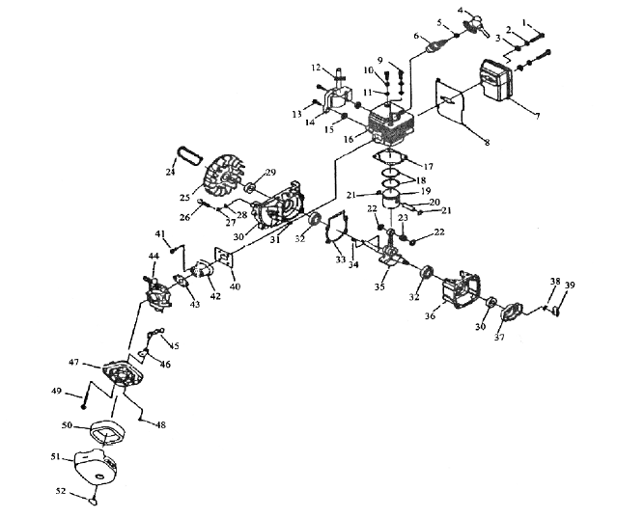

PROHLÁŠENÍ O SHODĚ
Podle ISO / IEC Guide 22 a EN 45014
PROHLAŠUJEME, ŽE VÝROBEK SPLŇUJE EVROPSKÉ NORMY
Název produktu: Spalovací dmychadlo Minori MJ-690
Model (obchodní názvy): MJ-690
Podrobnosti o produktu: Výkon: 2,8 km
Prohlášení:
Výrobek, kterého se toto prohlášení týká, splňuje požadavky směrnic ES:
1. 2006/42 / Směrnice ES o strojních zařízeních
2. 2011/65 / Směrnice UE ROHS 2
3. 2000/14 / Směrnice ES o emisích hluku
Podle norem:
EN 15503: 2009 / A1: 2013, ZEK 01.4-08; EN50581: 2012; EN ISO 3744: 2011
Číslo certifikátu M8A 15 03 81 201 017 a Z1A 15 03 81 201 016 vydané společností TUV SUD Product Service GmbH (Zertifizierstelle, Ridlerstrasse 65, 80339 Munchen, Německo) dne 01.04.2015.
Osoba odpovědná za vedení technické dokumentace: Ma Dong Hui, Grochowska 341 lok. 174; 03-822 Varšava
Ma Dong Hui, Varšava, 31. prosince 2019
